Практическое задание №6
Задача 1.
temperature = int(input("Введите свою температуру: "))
pressure = int(input("Введите своё давление: "))
pulse = int(input("Введите свой пульс: "))

if (temperature < 35 or temperature > 38 or
pressure < 105 or pressure > 140 or
pulse < 55 or pulse > 110):
print("Требуется врач")

elif (36 <= temperature <= 37 and
110 <= pressure <= 130 and
60 <= pulse <= 100):
print("Нормальное состояние здоровья")

else:
print("Лёгкое недомогание")

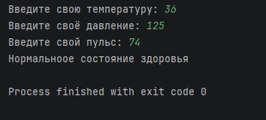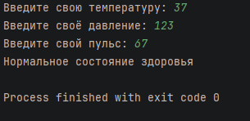
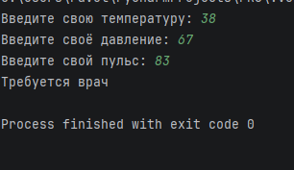

Задание 2.
pocket = int(input("Введите номер кармана: "))

if pocket == 0:
print("карман зелёного цвета")

elif (1 <= pocket <= 10):
if (pocket % 2 == 0):
print("Карман чёрного цвета")
else:
print("Карман красного цвета")

elif (11 <= pocket <= 18):
if (pocket % 2 == 0):
print("Карман красного цвета")
else:
print("Карман чёрного цвета")

elif (19 <= pocket <= 28):
if (pocket % 2 == 0):
print("Карман чёрного цвета")
else:
print("Карман красного цвета")

elif (29 <= pocket <= 36):
if (pocket % 2 == 0):
print("Карман красного цвета")
else:
print("Карман чёрного цвета")
elif(pocket > 36 or pocket < 0):
print("Число находится вне диапазон")

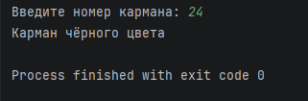
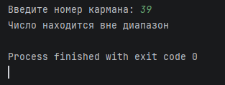

Задание 3.
x1 = int(input())
y1 = int(input())
x2 = int(input())
y2 = int(input())

if (x1 + y1) % 2 == (x2 + y2) % 2:
print("YES")
else:
print("NO")

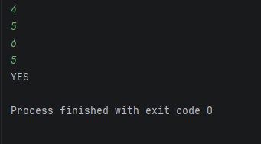

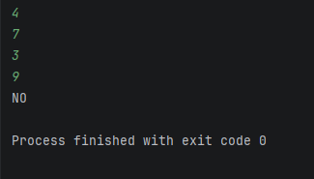

Задание 4.
x1 = int(input())
y1 = int(input())
x2 = int(input())
y2 = int(input())

if abs(x1 - x2) == abs(y1 - y2):
print("YES")
else:
print("NO")

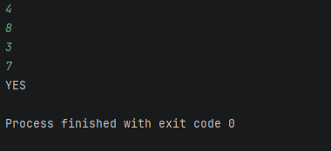
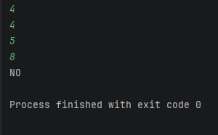

Задание 5.
x1 = int(input())
y1 = int(input())
x2 = int(input())
y2 = int(input())

if (x1 == x2) or (y1 == y2) or (abs(x1 - x2) == abs(y1 - y2)):
print("YES")
else:
print("NO")

